

Analisi: torre di hanoi

Andrea Buzzi



4aiti

A.S. 2018-2019

* **SCOPO DEL PROGRAMMA:** Lo scopo del programma è quello di andare a simulare il gioco della Torre di Hanoi, gioco ricorsivo per eccellenza.
* **DATI IN INGRESSO:** L’utente inserisce in primo luogo la modalità di gioco versione a “riga di comando” o versione grafica. Una volta scelta quindi la modalità si andrà ad inserire il numero di dischi (15 versione a riga di comando, 7 versione grafica) e il piolo su cui andare a ricostruire la torre (2 o 3). Nella versione grafica sarà possibile andare a scegliere anche la velocità con cui andare a giocare.
* **DATI IN USCITA:** Nella versione a riga di comando verranno segnalate tutte le mosse che permettono di andare a ricostruire la torre sul piolo selezionato mentre nella versione grafica sarà possibile andare a visualizzare direttamente i dischi che si vanno a spostare ad una determinata velocità decisa dall’utente.
* **REGOLE DEL GIOCO:** In questa versione sono state applicate le seguenti regole:
  1. La scelta del piolo di terminazione è limitata al 2 o al 3 in quanto il gioco della Torre di Hanoi prevede che si parta sempre dal piolo numero 1;
  2. La scelta del numero dei dischi è limitata a 7 nella versione grafica e a 15 nella versione numerica per una mera questione di visibilità.
  3. Bisogna spostare i dischi su dei pioli d’appoggio facendo attenzione a rispettare il fatto che i dischi piccoli devono essere appoggiati su dischi di dimensione maggiore e non viceversa.
* **CRITERIO DI TERMINAZIONE:** Sia nella versione grafica sia nella versione a riga di comanda il criterio di terminazione è la costruzione della piramide sul piolo scelto in precedenza.
* **FUNZIONI DEL PROGRAMMA:**
  + Versione numerica: vengono passati il numero di dischi, il piolo di partenza, quello d’appoggio e quello finale. Trattandosi di una funzione ricorsiva si passa ogni volta i parametri iniziali tranne il numero di dischi che andranno a decrementarsi. La fine della ricorsione si verifica quando si ha un solo disco da spostare. Ogni volta che chiamo la funzione ricorsiva (quindi che sposto un disco) stampo a video la mossa eseguita.
  + Versione grafica: in primo luogo, l’utente decide il numero di dischi, il piolo di arrivo e la modalità di gioco (velocità lenta, normale ed alta velocità). Per quanto riguarda la velocità, ogni modalità è associata ad una costante il cui valore viene assegnata ad una variabile sentinella che permette proprio di andare a modificare il tempo che intercorre tra la stampa di un disco e l’altra. Dopo di che viene costruito un vettore struttura dati contenenti le coordinate RGB del colore, esse sono decise in maniera casuale dal computer. Dopo di che si va a generare un ulteriore vettore struttura dati contenente le dimensioni degli n dischi. A questo punto si realizza il campo da gioco, cioè si va ad aggiungere il basamento ed i pioli su cui si vanno ad incastrare tutti i dischi. Ora si ha quindi il richiamo alla funzione che permette (passando i vari pioli, i vari vettori strutture, e la velocità) di stampare a video i dischi in movimento. Si andrà ogni volta a controllare la quantità di dischi presenti su un piolo e da lì si va a stampare. Ogni volta si va a correggere e a rifare il piolo e si va a sostituire lo spazio lasciato vuoto con dei rettangoli neri.

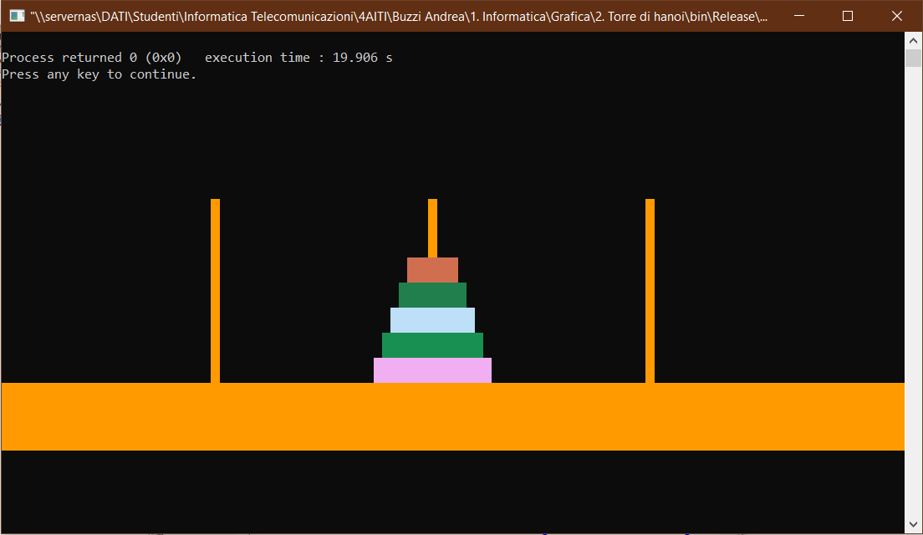 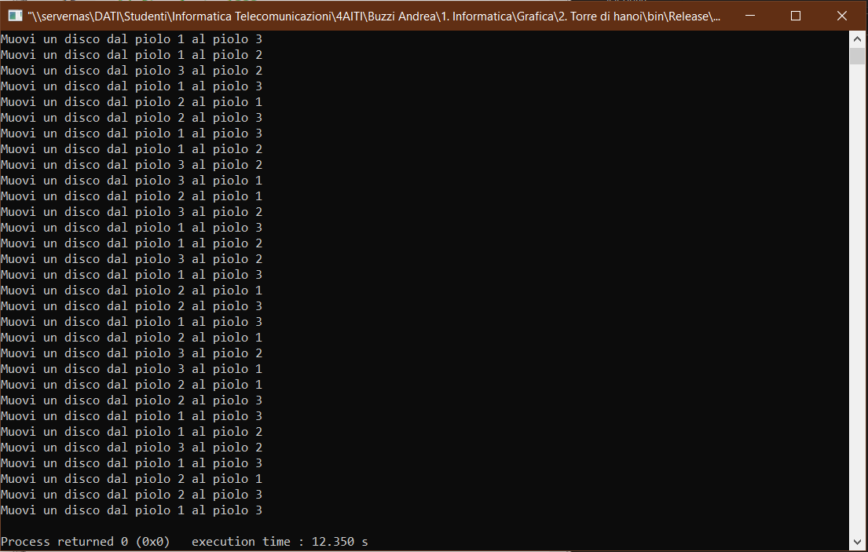

Versione grafica

Versione numerica